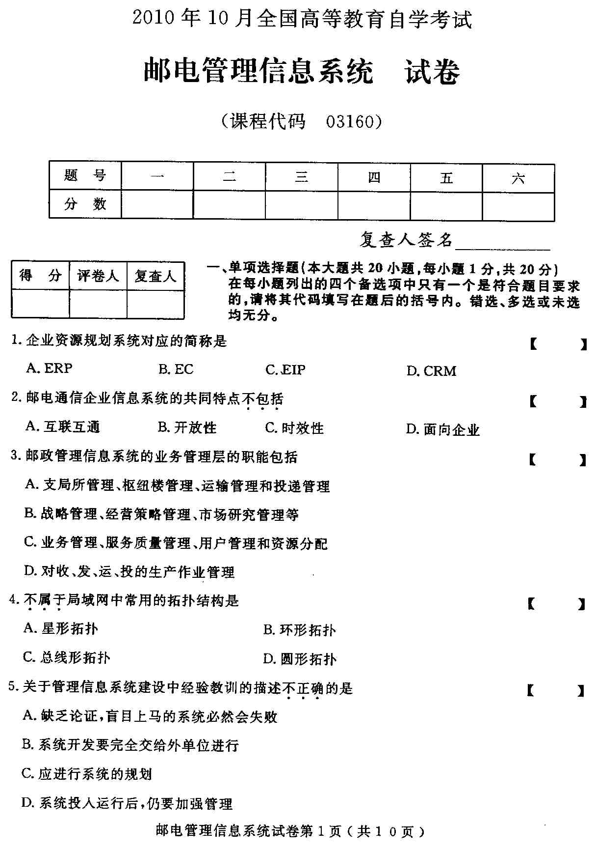
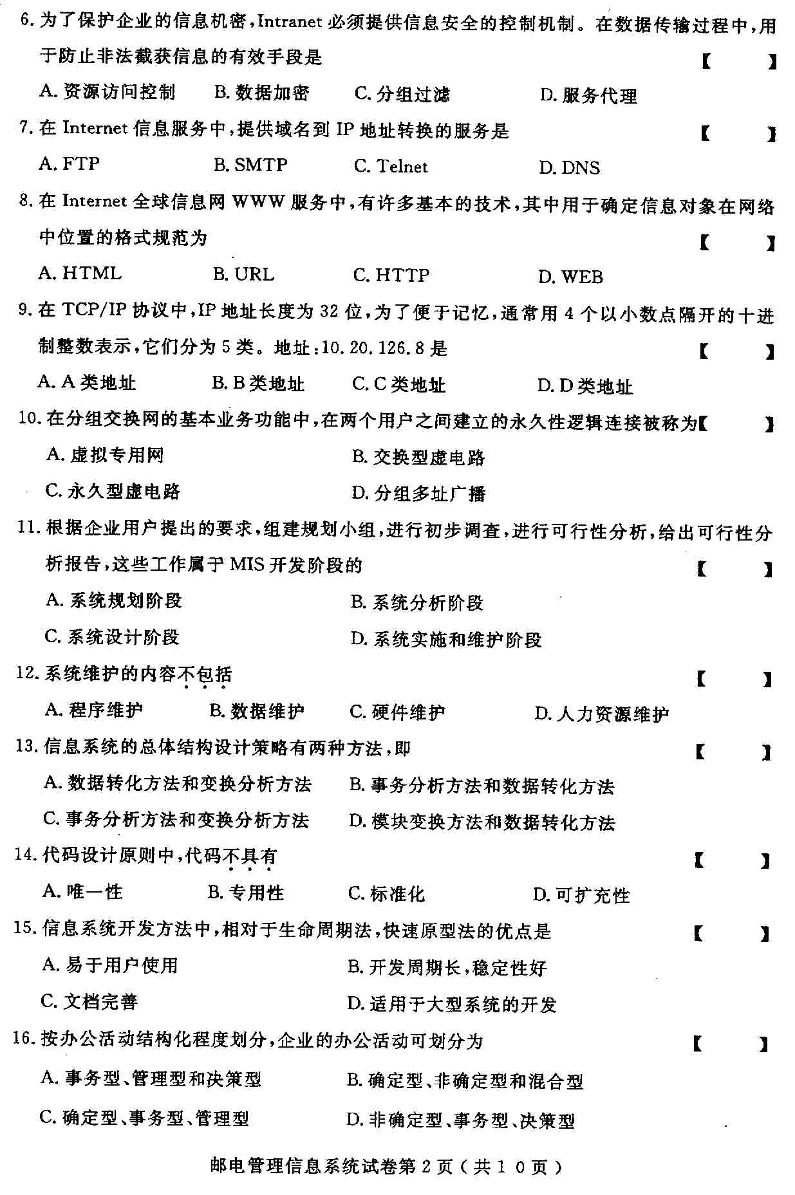
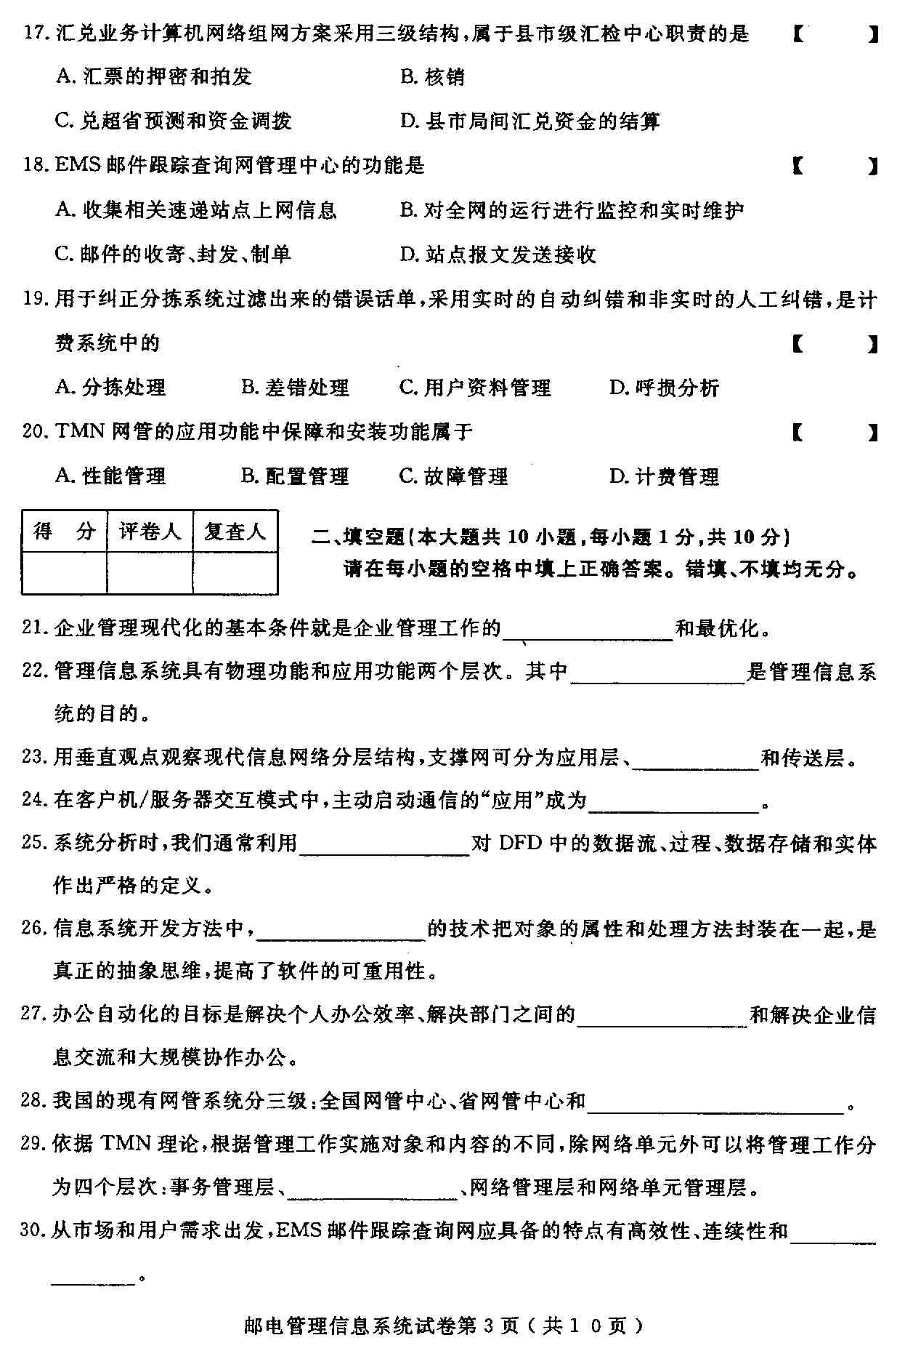
三、名词解释题（本大题共5小题，每小题3分，共15分）
31、管理信息系统
32、接入网
33、系统总体规划
34、电信管理网（TMN）
35、企业外部网
- 简答题（本大题共4小题，每小题5分，共20分）
- 简述管理信息系统的开发应遵循的基本原则。
- 简述办公自动化系统的一般结构。
- 从狭义和广义两个不同的角度简述网络管理的内涵。
- 以计费系统基本作业模型为基础，简述计费系统的物理结构。
- 论述题（本大题共2小题，每小题10分，共20分）
- 试述信息技术在管理中应用的发展过程。
- MIS的生命周期法开发分为哪几个阶段？生命周期法的主要特点是什么？
